Schwarzenberg: Kosovo uznáme, až tak učiní valná většina států EU
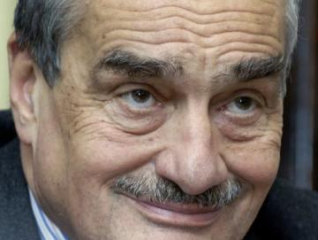
Brusel - Česká republika si pro případné uznání nezávislosti Kosova klade dvě podmínky. Za prvé musí doposud jihosrbskou provincii uznat většina evropských států a záležet bude i na chování kosovské vlády. Novinářům to dnes v Bruselu řekl ministr zahraničí Karel Schwarzenberg.

„Nechci stanovit žádné datum. Uznám to, jakmile uvidím, že valná většina evropských států je již uznala, a za druhé uvidím, že chování kosovských autorit je takové, že za to můžu s dobrým svědomím nést zodpovědnost," uvedl šéf české diplomacie.
České ministerstvo zahraničí v oficiálním tiskovém prohlášení postoj svého šéfa potvrdilo. "V návaznosti na závěry dnešního jednání Rady (ministrů zahraničí EU) a v případě plnění závazků kosovské vlády je ČR připravena zahájit příslušné vnitrostátní procedury, a uznat tak nezávislé Kosovo," uvádí se v textu.
V deklaraci nezávislosti Kosova, kterou tamní parlament schválil v neděli, se kosovští představitelé zavázali dodržovat doporučení takzvaného Ahtisaariho plánu. Ten této bývalé jihosrbské provincii přisuzoval nezávislost pod počátečním mezinárodním dohledem a garantoval ochranu práv národnostních menšin, především Srbů.
Slovenský ministr zahraničí Ján Kubiš na rozdíl od českého postoje jasně řekl, že nevidí způsob, jak Kosovo uznat.

